«УТВЕРЖДЕНО»  Президент Федерации конного спорта Нижегородской области  ___________________В.Н. Лунин  «____»__________________2019г. | «УТВЕРЖДЕНО»  Директор ООО «КСК «Курцево»  ______________С.Ю. Городнова  «___» 2019г. | «УТВЕРЖДЕНО»  Председатель комитета по физической культуре и спорту администрации Городецкого муниципального района  __________________А.Н. Заботин  «___» 2019г.
ПОЛОЖЕНИЕ О СОРЕВНОВАНИЯХ ПО КОНКУРУ
I ЭТАП: 9-11 мая 2019 года
II ЭТАП: 21-23 июня 2019 года
ФИНАЛ: 30 августа-01 сентября 2019 года
КУБОК КСК «КУРЦЕВО» II ЭТАП

ПРИЗОВОЙ ФОНД ТУРНИРА: 130 000 рублей
- ОБЩАЯ ИНФОРМАЦИЯ
СТАТУС СОРЕВНОВАНИЙ: | Муниципальные
КАТЕГОРИЯ СОРЕВНОВАНИЙ: | Личные
ДАТА ПРОВЕДЕНИЯ: | 21-23 июня 2019 года
МЕСТО ПРОВЕДЕНИЯ: | Нижегородская обл., Городецкий район, д. Курцево
ПРИЗОВОЙ ФОНД: | 130 000 рублей
Регистрационные данные  в ФГИС "Меркурий" | RU 1122757
- ОБЩИЕ УСЛОВИЯ
Соревнования проводятся в соответствии с
  - Правилами вида «Конный спорт» утв. Приказом от Минспорттуризма России №818 от 27.07.2011 г., в редакции приказа Минспорта России №500 от 08.06.2017 г.
  - Национальным регламентом проведения соревнований по конкуру (преодолению препятствий) действ. с 2012 года
  - Ветеринарным Регламентом ФКСР, утв. 14.12.2011 г., действ. с 01.01.2012 г.
  - Ветеринарным регламентом FEI, 14-е изд., действ. с 01.01.2018г.
  - Действующим Регламентом ФКСР по конному спорту
- Правилами FEI по антидопинговому контролю и медикаментозному лечению лошадей (2-е изд., с изм. на 01.01.2018)
  - Всеми действующими поправками к указанным выше документам, принятыми в установленном порядке и опубликованными ФКСР.
  - Настоящим положением
- ОРГАНИЗАТОРЫ
- Федерация конного спорта Нижегородской области
- Администрация Городецкого района
- ООО «КСК Курцево»

Оргкомитет:
Члены Оргкомитета турнира | Рябинина Виктория – размещение лошадей, бронирование гостиниц, организационные вопросы  телефон: +7(930)718-22-22  телефон: +7(951)902-91-00
Щапкова Марина Юрьевна – прием заявок, стартовые и технические протоколы
телефон: +7(910)392-95-87
Директор турнира | Городнова Светлана Юрьевна  телефон: +7(951)907-36-36
Ответственность за организацию соревнований несет Оргкомитет, ответственность за проведение соревнований несет Главная судейская коллегия. Оргкомитет и Главная судейская коллегия оставляют за собой право вносить изменения в программу соревнований в случае непредвиденных обстоятельств. Федерация конного спорта России не несет ответственности по вопросам финансовых обязательств Оргкомитета.
- ГЛАВНАЯ СУДЕЙСКАЯ КОЛЛЕГИЯ И ОФИЦИАЛЬНЫЕ ЛИЦА
 | ФИО | Категория | Регион
Главный судья | Седакова Н. А. | 1К | Московская область
Главный секретарь | Щапкова М.Ю. | 2К | Нижегородская область
Шеф-стюард | Козикова С. А. | 1К | Нижегородская область
Курс-дизайнер | Харин И. С. | 2К | Пермский край
Ветеринарный врач | Васильева Ю. П. |  | Нижегородская область
- ТЕХНИЧЕСКИЕ УСЛОВИЯ
Соревнования проводятся | на открытом грунте
Тип грунта: | еврогрунт
Размеры боевого поля: | 30×70 м
Размеры разминочного поля: | 40×50 м
- ПРИГЛАШЕНИЯ И ДОПУСК
Категории приглашенных участников: | Взрослые/юниоры/юноши/дети/любители
Количество лошадей на одного всадника: | Не ограничено
Количество приглашенных всадников из одного региона (Нижегородская область): | Не ограничено
Количество приглашенных всадников из других регионов | Не ограничено
ДОПУСК К УЧАСТИЮ В СОРЕВНОВАНИЯХ:
Соревнование | Условия допуска
Дети | всадники (12-14 лет) – 2005-2007 г.р. на лошадях 6 лет и старше.
Открытый класс | всадники 12 лет и старше – 2007 г.р. и старше на лошадях 6-ти лет и старше
Любители | всадники 21 год и старше – 1998 г.р. и старше, не выступавшие в предшествующем году по группе А и В и не выполнявшие норматив 1-го разряда

Лошадь может стартовать не более двух раз в день, однако, по усмотрению Главного судьи, может быть разрешен третий старт лошади в случае, если лошадь выступает в маршрутах с высотой препятствий не выше 100 см.

Внимание! Всадники, не достигшие 16 лет, не могут принимать участие в соревнованиях на лошадях, моложе 6-ти лет.
- ЗАЯВКИ
Заявки на участие в соревнованиях подаются по установленной форме до 18 июня 2019 года до 18:00
e-mail: mshapkova@gmail.com и по телефону: +7(910) 392-95-87 Щапкова Марина
Все изменения в заявках на участие принимаются до 18:00 18 июня2019 года
по e-mail: mshapkova@gmail.com
На мандатной комиссии будет проходить только проверка документов!
Внимание! Участники, подавшие заявки после указанной даты, а также участники, подавшие заявки в день соревнования, оплачивают дополнительно к стартовому взносу 500 рублей
- УЧАСТИЕ
На мандатную комиссию должны быть предоставлены следующие документы:
- документ, подтверждающий оплату взноса за участие в соревнованиях ФКСНО на 2019 год;
- заявка по форме;
- паспорт(а) спортивной лошади ФКСР;
- документ, подтверждающий уровень технической подготовленности спортсмена (зачетная книжка, удостоверение о спортивном разряде/звании);
- действующий медицинский допуск спортивного диспансера;
- для спортсменов, которым на день проведения соревнования не исполнилось 18 лет, требуется нотариально заверенные доверенность (заявление) тренеру от родителей или законного опекуна на право действовать от их имени и разрешение на участие в соревнованиях по конному спорту (Приложение 1);
- для детей, а также для юношей, в случае их участия в соревнованиях более старшей возрастной категории – заявление тренера о технической готовности спортсмена и заверенные нотариально или написанные в присутствии Главного судьи/Главного секретаря соревнований заявления от родителей об их согласии;
- действующий страховой полис или уведомление ФКСР об оформлении страховки через ФКСР.
Ветеринарному врачу соревнований при въезде на территорию проведения соревнований предоставляется ветеринарное свидетельство (сертификат).

Внимание! Всадники, не достигшие 16 лет, не могут принимать участие в соревнованиях на лошадях, моложе 6-ти лет.
Внимание! В маршрутах с высотой препятствий до 100 см, допускаются лошади без паспорта ФКСР
- ВЕТЕРИНАРНЫЕ АСПЕКТЫ
Ветеринарному врачу соревнований при въезде на территорию проведения соревнований предоставляется ветеринарное свидетельство (сертификат)
Состояние здоровья лошадей должно быть подтверждено ветеринарным свидетельством установленного образца.
Обязательно наличие серологических исследований и профилактических прививок в соответствии с эпизоотической обстановкой в регионе.
Ветеринарный осмотр лошадей проводится по прибытию и на разминке, ветеринарное свидетельство предоставляется врачу соревнований Ю. П. Васильевой
- ЖЕРЕБЪЕВКА УЧАСТНИКОВ
Жеребьевка участников проводится 21 июня 2019 года на мандатной комиссии
- ПРОГРАММА СОРЕВНОВАНИЙ
21 июня 2019 – пятница
8:00-10:00 – мандатная комиссия
12:00 – начало маршрута №1
Маршрут №1 – 80 см | Открытый класс | 5 000 рублей | Ст. 16.16.5.6., табл. В;  «В две фазы»
Маршрут №2 – 90 см  Круг "Дети"  Круг "Любители" | Дети | Ценные подарки | Ст. 9.8.2.1; табл. «В»  «Чистота и резвость»
 | Любители | 6 000 рублей | Ст. 9.8.2.1; табл. «В»  «Чистота и резвость»
 | Открытый класс | 6 000 рублей | Ст. 9.8.2.1; табл. «В»  «Чистота и резвость»
Маршрут №3 – 100 см Средний круг | Открытый класс | 8 000 рублей | Ст. 9.8.2.1; табл. «А»  «Чистота и резвость»
Маршрут №4 – 110 см Большой круг | Открытый класс | 8 000 рублей | Ст. 16.11.5, табл. А; «По возрастающей сложности с «Джокером»»
22 июня 2019 – суббота
10:00 – начало маршрута №5
Маршрут №5 – 85 см | Открытый класс | 5 000 рублей | Ст. 9.8.2.1; табл. «В»  «Чистота и резвость»
Маршрут №6 – 95 см  Круг "Дети"  Круг "Любители" | Дети | Ценные подарки | Ст. 16.16.5.6., табл. А;  «В две фазы»
 | Любители | 6 000 рублей | Ст. 16.16.5.6., табл. А;  «В две фазы
 | Открытый класс | 6 000 рублей | Ст. 16.16.5.6., табл. А;  «В две фазы
Маршрут №7 – 105 см Средний круг | Открытый класс | 8 000 рублей | Ст. 16.16.5.6., табл. А;  «В две фазы»
Маршрут №8 – 115 см Большой круг | Открытый класс | 8 000 рублей | Ст. 16.16.5.6., табл. А;  «В две фазы»
Маршрут №9 шоу | Открытый класс | Супер Приз | Сюрприз
23 июня – воскресенье
10:00 – начало маршрута №10
Маршрут №10 – 90 см | Открытый класс | 5 000 рублей | Ст. 9.8.2.1; табл. «А»  «Чистота и резвость»
Маршрут №11 – 100 см  Круг "Дети"  Круг "Любители | Дети | Ценные подарки | Ст. 9.8.2.2, 13.1.3., табл. А;  «Классический, с перепрыжкой сразу»
 | Открытый класс | 6 000 рублей | Ст. 9.8.2.2, 13.1.3., табл. А;  «Классический, с перепрыжкой сразу»
 | Любители | 6 000 рублей | Ст. 9.8.2.2, 13.1.3., табл. А;  «Классический, с перепрыжкой сразу»
Маршрут №12 – 110 см  Средний круг | Открытый класс | 8 000 рублей | Ст. 9.8.2.2., табл. «А»;  «Классический, с перепрыжкой»
Маршрут №13 – 120 см  Большой круг | Открытый класс | 8 000 рублей | Ст. 9.8.2.2., табл. «А»;  «Классический, с перепрыжкой»
- ОПРЕДЕЛЕНИЕ ПОБЕДИТЕЛЕЙ И ПРИЗЕРОВ
Победитель и Призеры каждого маршрута определяются по наименьшему количеству штрафных очков и лучшему времени, показанному всадником в маршруте или перепрыжке, либо по максимальному количеству баллов и лучшему времени, согласно статье, по которой проводится конкур. Награждается три первых места в маршруте.
Если в маршруте принимает участие более 20 спортивных пар, награждаются первые 5 мест
Если в зачете принимает 5 и менее спортивных пар, в этом случае награждается только 1 место
Победители и призеры соревнований определяются в каждом маршруте каждого этапа соревнований.
В Финал соревнований допускаются все желающие. В розыгрыше Финала необходимо участие хотя бы в одном этапе Кубка КСК «Курцево» по конкуру.

Пара всадник-лошадь может принимать участие в розыгрыше Финала в нескольких категориях. Количество лошадей на одного всадника в розыгрыше Финала Кубка КСК «Курцево» неограниченно.
Победители и призёры в Финале Кубка КСК «Курцево» определяются по наибольшей сумме набранных баллов в одном из этапов и Финале по группам: дети (маршруты №2, 6, 11), любители (маршруты №2, 6, 11), средний круг (маршруты №3, 7, 11), большой круг (маршруты №4, 8, 11). При равенстве набранных баллов предпочтение отдаётся спортсменам, занявшим более высокое место в Финале*.
* Приложение №2
- НАГРАЖДЕНИЕ
Победители и призеры каждого маршрута награждаются кубками, медалями, дипломами соответствующих степеней.
После окончания каждого маршрута в пешем строю, однако организаторы оставляют за собой право вносить изменения.
Внимание! Оргкомитет оставляет за собой право учреждать дополнительные денежные призы и ценные подарки.
- РАЗМЕЩЕНИЕ
1.Участники:
- Гостиница Малый Китеж
сайт: http://www.kitezhnn.ru
Телефон: +7(83161) 9-77-27, +7(93028) 9-77-27

- База отдыха Нептун
сайт: https://neptun1996.business.site/

- Гостиница «Рублев»
сайт: www.hotel-rublev.ru
телефоны +7(83161) 9-00-09, +7(83161) 9-03-09

- Premier Hotel
сайт: www.lighthotel.ru
телефон: +7 (831) 211-98-69
Бронирование гостиниц осуществляется по телефонам:

Рябинина Виктория,
телефоны: +7(930) 718-22-22, +7(951)902-91-00

2. Лошади
Размещение | Стоимость
Летники* | 900 рублей/сутки с сеном
Места в конюшне предоставляются только для жеребцов | 1 500 рублей/сутки с кормами

*Количество летников ограничено. Приоритетной будет является бронь на три дня соревнований.

Вопросы по размещению лошадей:

Рябинина Виктория,
телефоны: +7(930) 718-22-22, +7(951)902-91-00

3. Приезд:
Время и дата приезда всадников, прибытия лошадей должны быть поданы в Оргкомитет заранее.
- ФИНАНСОВЫЕ УСЛОВИЯ
Призовой фонд турнира составляет: 130 000 рублей
Призовой фонд может быть увеличен по усмотрению организаторов

Стартовые взносы:

Категория участников | Размер стартовых взносов
Спортсмены выступающие в зачете «Любители» и открытый класс | 1 000 рублей/старт
Дети, выступающие в зачете для детей | 500 рублей/старт
Дети, выступающие в открытом классе | 1 000 рублей/старт
Участие в шоу-конкуре: все категории | 500 рублей/старт

Внимание! Для допуска на соревнования спортсменам, выступающим за Нижегородскую область, необходимо иметь оплаченный целевой взнос за участие в соревнованиях или членский взнос ФКСНО в 2019 году.
- СТРАХОВАНИЕ
Ответственность Организаторов перед участниками и третьими лицами – в соответствии с Федеральным Законом «О физической культуре и спорте в Российской Федерации» от 23 ноября 2007 года.
Настоятельно рекомендуется каждому участнику соревнований и владельцу лошади иметь во время соревнований при себе действующий страховой полис о договоре страхования гражданской ответственности.

Данное Положение является официальным приглашением на соревнования. Участие в соревнованиях означает согласие спортсменов с условиями проведения соревнований, изложенными в настоящем Положении о соревнованиях
Приложение
Приложение 1
Согласие. Образец
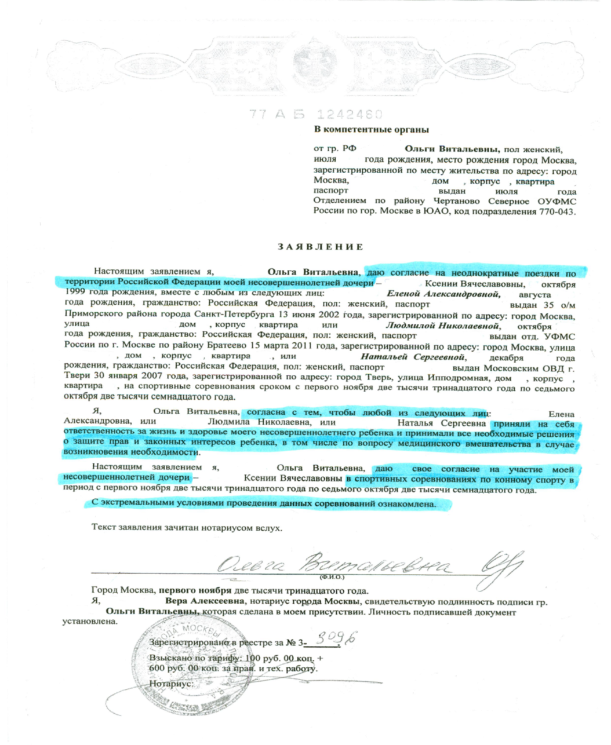
Приложение 2
Определение победителей ФИНАЛА

Таблица начисление баллов за участие в маршруте

Место | Баллы
1 | 10
2 | 9
3 | 8
4 | 7
5 | 6
6 | 5
7 | 4
8 | 3
9 | 2
10 и ниже | 1
Исключение, снятие | 0

Таблица начисление очков за участие в этапе

Место | Всадник | Лошадь | М-т №2 | М-т №6 | М-т №11 | Сумма баллов
1 | Сидоров | Нарцисс | 10 | 8 | 10 | 28
2 | Иванов | Гвоздика | 9 | 10 | 8 | 27
3 | Сидоров | Тюльпан | 7 | 2 | 10 | 19

Таблица начисление очков за участие в финале

Место | Всадник | Лошадь | Этап I | Этап II | Финал | Сумма баллов
1 | Сидоров | Тюльпан | 19 | н/ст | 30 | 49
2 | Сидоров | Нарцисс | 28 | 10 | 10 | 48
3 | Иванов | Гвоздика | 27 | 17 | 1 | 45

